Inclusión financiera, Pymes y Plan México: revisión de literatura indexada

1. Inclusión financiera: de qué hablamos
Cuando se habla de inclusión financiera suele pensarse en abrir cuentas, pero el concepto va más lejos. La definición oficial en México habla de acceso y uso de servicios formales, con una regulación que proteja al usuario y promueva la competencia (FAIR Center, Tec de Monterrey). Por eso la política mexicana la mide en cuatro dimensiones que se refuerzan entre sí: acceso, uso, protección al usuario y educación financiera. Tener una sucursal cerca sirve de poco si no se confía en ella o si no se sabe qué producto conviene.
CEPAL agrega un matiz que es clave para este informe: la inclusión financiera también es una política productiva. No se trata solo de incorporar a quien está fuera, sino de que quien ya está dentro por ejemplo, una pyme con cuenta pero sin crédito— aproveche mejor el sistema (Pérez Caldentey, Cipoletta y Abdo).
¿Por qué el sistema deja fuera, sobre todo, a las empresas pequeñas? La teoría ofrece varias respuestas que se complementan:
Teoría | Autores | Implicación para pymes
Racionamiento de crédito por información asimétrica | Stiglitz y Weiss (1981) | Los bancos limitan cantidad en vez de subir tasa; las pymes opacas quedan fuera
Jerarquía de financiamiento (pecking order) | Myers y Majluf (1984) | Prefieren recursos propios, luego deuda; explica la autoexclusión
Ciclo de crecimiento financiero | Berger y Udell (1998) | La fuente óptima cambia con tamaño, edad e información de la empresa
Acceso como restricción al crecimiento | Beck y Demirgüç-Kunt (2006) | Las pymes crecen menos por falta de financiamiento, más que las grandes
Banca relacional | Berger y Udell (1995) | La relación de largo plazo sustituye garantías e historial
Todas estas teorías apuntan a lo mismo: el fondo del problema es de información y de confianza entre quien presta y quien pide. Y como en América Latina el banco es casi la única fuente externa de la pyme las grandes también pueden acudir al mercado de valores, ese problema se vuelve decisivo (Redalyc). La siguiente sección muestra qué tan grande es en México.

2. Las pymes: donde la exclusión pesa más
Los números dibujan una paradoja. Las mipymes suman 5.4 millones de unidades y dan trabajo a 19.6 millones de personas, pero solo 4.4% tiene financiamiento bancario (Excélsior). Justo ahí, en la empresa pequeña, es donde los problemas de información y confianza de la sección anterior se vuelven concretos. La tabla reúne lo que dicen las encuestas oficiales más recientes.
Indicador | Valor | Fuente
Mipymes en el país | 5.4 millones | SHCP con datos INEGI 2024 (Excélsior)
Participación en el empleo | 70.6% (19.6 millones de personas) | Idem
Propiedad femenina | 34% | Idem
Mipymes con financiamiento bancario | 4.4% | Idem
Empresas que han solicitado crédito alguna vez | 50.0%; 45.9% ha tenido financiamiento | ENAFIN 2024 (INEGI)
Solicitaron crédito 2022–2024, por tamaño | Micro 53.8% · pequeña 57.6% · mediana 71.3% · grande 65.1% | Idem
Solicitantes con rechazo de su crédito mayor | 17.1% (garantías insuficientes 21.6%, sin historial 18.4%) | Idem
Afectadas por no obtenerlo | 72.0% (45.0% retrasó su expansión) | Idem
Aceptan pago con tarjeta | 54.3% (efectivo: 79.8%) | Idem
Usan alguna tecnología financiera | 40.1% | Idem
Principal limitante: tasas de interés | 62% de menciones | ENAFIN 2021 (Excélsior)
Adultos con crédito formal | 37.3% | ENIF 2024 (Facephi)
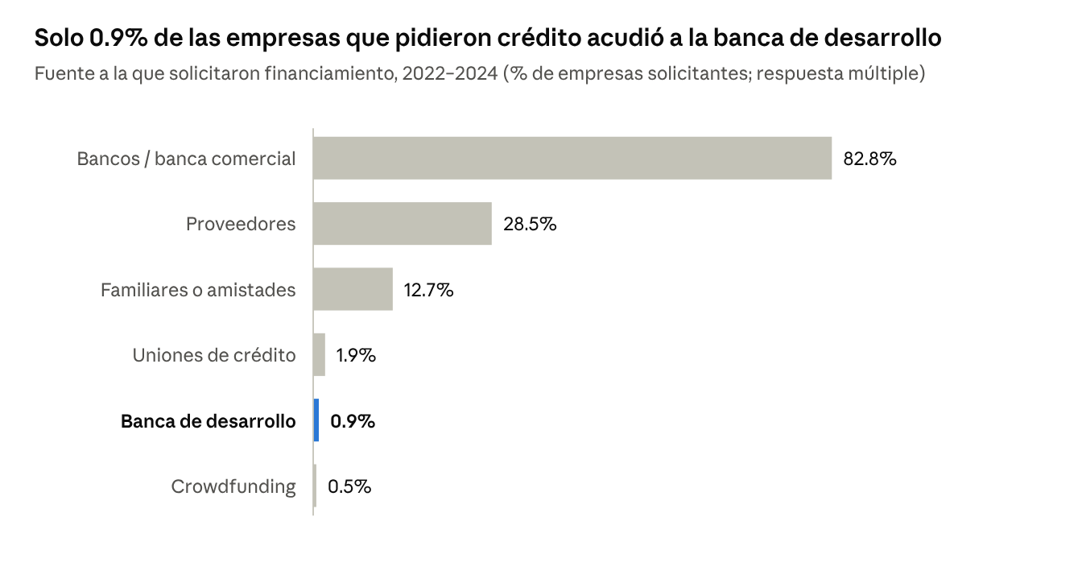
Figura 1 · Fuente: INEGI-CNBV, ENAFIN 2024 (reporte del 28 de mayo de 2025); empresas con 6 o más personas ocupadas en localidades de 50 mil habitantes o más. Datos: Excel, hoja Datos de imágenes.
Que la banca de desarrollo casi no aparezca no significa que no exista: trabaja sobre todo en segundo piso, dando garantías y fondeo a bancos y SOFOMES. El problema es que ese apoyo ha llegado a poca cartera; entre 2009 y 2015 solo 9–10% del crédito bancario a pymes lo tuvo (Tregear, 2020). Conviene retener este dato, porque Plan México descansa justamente en Nafin y Bancomext.
Detrás de las cifras hay dos historias. La primera es de costo y requisitos: las tasas, las garantías y la falta de historial pesan más que la distancia a una sucursal, y aun así la demanda ha crecido; entre 2015 y 2021 las empresas que pidieron financiamiento pasaron de 40% a 47% (Expansión). La segunda es de medición: la ENAFIN solo cubre empresas con seis o más trabajadores en ciudades de más de 50 mil habitantes, así que la situación real de la microempresa es peor de lo que muestra (Expansión). Con datos de 2018, solo 14.6% de las microempresas tenía financiamiento (Revista Hitos, UJAT).

2.1 Lo que muestra la encuesta de Banxico, 2020-2026
La ENAFIN es una foto cada tres años. Para seguir el movimiento trimestre a trimestre se usa la Encuesta de Evaluación Coyuntural del Mercado Crediticio de Banxico, que pregunta a unas 650 empresas de más de 10 empleados si usaron crédito bancario. Sus cifras son porcentajes de empresas en el trimestre, no montos, y no son acumuladas: el IV trimestre mide solo octubre-diciembre, así que el dato anual es el promedio de los trimestres. El análisis completo está en el informe Financiamiento a las empresas en México 2020-2026 y en el Excel adjunto.
Hipótesis 2020-2026. Estas hipótesis conectan la encuesta con los hilos de la literatura de la sección 3.
Hipótesis | Resultado preliminar
H1. El flujo de crédito bancario nuevo a empresas cae entre 2020 y 2026, mientras el saldo se mantiene. | Se sostiene desde 2023: 15.4% (2023) a 12.2% (2026); con crédito, alrededor de 37%.
H2. La caída se concentra en las empresas de 11 a 100 empleados y la brecha con las grandes se abre. | Se sostiene: la brecha de crédito vigente pasa de 6.8 pp (2023) a 12.4 pp (2026).
H3. Los recortes de Banxico no se tradujeron en más crédito ni en menor costo percibido. | Se sostiene en parte: la TIIE a 28 días bajó de 11.40% (2023) a 6.97% (2026) y el crédito nuevo no subió.
H4. En 2026 la banca endureció la oferta y el rechazo pega más a las pymes. | Se sostiene: en II-2026 se rechazó 28.3% de las solicitudes de pymes y 3.1% de las de grandes.
H5. La restricción principal es de demanda (ventas), no de acceso. | Se sostiene: ventas 44.6% vs acceso 1.2% como problema principal (II-2026).
H6. Las empresas ligadas al comercio exterior usan más el crédito bancario. | Parcial: Banxico no separa exportadoras; el crédito usado para comercio exterior es mínimo (0.9% de las grandes y 0.0% de las pymes con crédito nuevo en II-2026).
El crédito nuevo cayó con la pandemia (de 14.8% en I-2020 a 10.6% en II-2020), se recuperó en 2022-2023 y desde 2023 vuelve a bajar a razón de 1.0 punto por año. La encuesta del III-2026 se publica el 19 de noviembre de 2026.
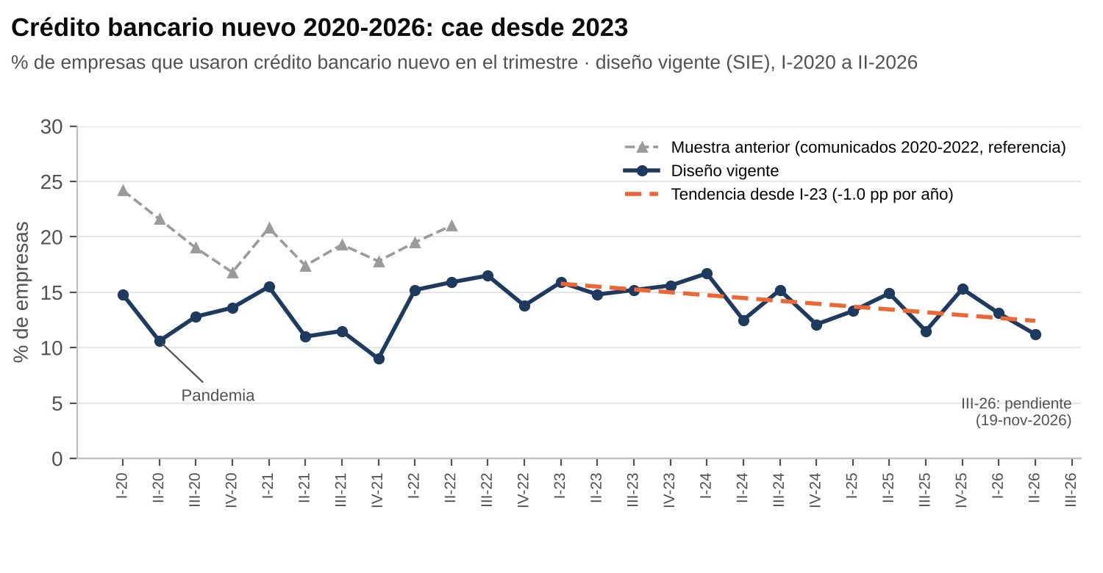
Figura 2 · Fuente: Banxico, SIE (Encuesta de Evaluación Coyuntural del Mercado Crediticio, diseño vigente, I-2020 a II-2026) y comunicados de la muestra anterior (referencia). Datos: Excel, hoja Serie completa 2020-2026.
La caída no es pareja. Las empresas de más de 100 empleados mantienen su acceso; las de 11 a 100 (pequeñas y parte de las medianas, según el corte de Banxico) son las que se retiran, y la brecha entre ambas sube cada año desde 2023.
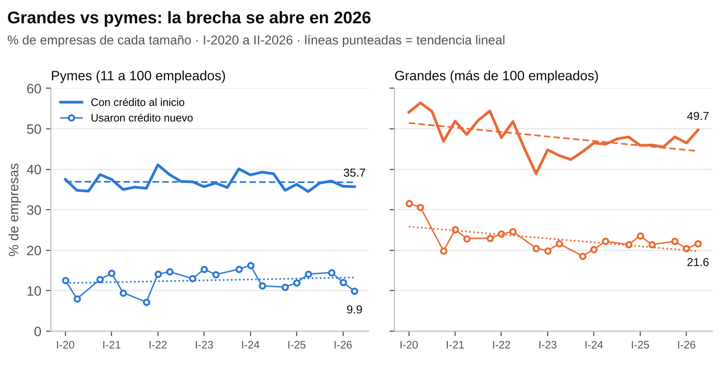
Figura 3 · Fuente: Banxico, SIE y comunicados de la encuesta, diseño vigente I-2020 a II-2026. Datos: Excel, hojas Series y Por tamaño.
Cuadro. Gran empresa y pequeñas y medianas por año (promedio de los trimestres, % de empresas)
Año | Con crédito: grandes | Con crédito: pymes | Brecha (pp) | Crédito nuevo: grandes | Crédito nuevo: pymes
2020 | 52.9 | 36.4 | 16.5 | 27.3 | 11.1
2021 | 51.8 | 35.9 | 15.9 | 23.7 | 10.3
2022 | 45.9 | 38.4 | 7.5 | 23.0 | 13.9
2023 | 43.7 | 37.0 | 6.8 | 20.0 | 14.9
2024 | 47.1 | 37.9 | 9.2 | 21.3 | 12.8
2025 | 46.4 | 36.1 | 10.2 | 22.4 | 13.5
2026 (I-II) | 48.1 | 35.8 | 12.4 | 21.0 | 11.0
Rechazo y costo. En 2026 la tasa de rechazo subió a 23.4% (6.4% en 2025) y el índice de costo de las tasas bajó a 39.4 en II-2026 (abajo de 50 significa crédito más caro). El aumento del rechazo es de las pymes: comparando el II trimestre de cada año, a ellas se les rechazó 28.3% de las solicitudes en 2026, contra 4.7% en 2025; a las grandes, 3.1%. También perciben el crédito más caro (35.3 contra 53.7 de las grandes).
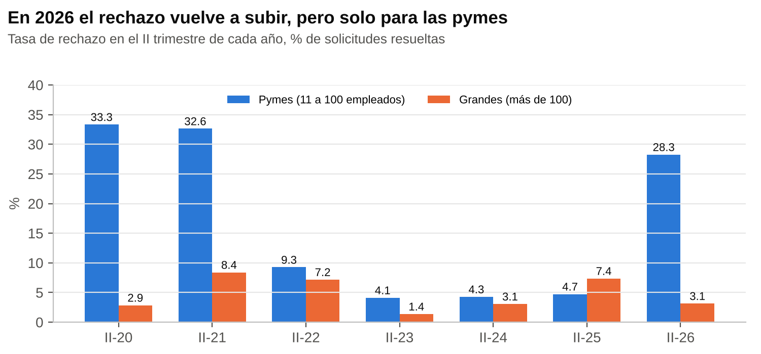
Figura 4 · Fuente: Banxico, comunicado II-2026 (cuadro 2) y SIE (variación anual) para II-2020 a II-2025; cálculo propio. Datos: Excel, hoja Rechazo y costo.
Exportaciones. Para Plan México importa saber si las empresas ligadas al comercio exterior tienen mejor acceso al crédito. Banxico no separa exportadoras en esta encuesta; lo más cercano es el destino del crédito nuevo. En II-2026 solo 0.9% de las grandes y 0.0% de las pymes que usaron crédito nuevo lo destinaron a operaciones de comercio exterior: el componente exportador del crédito bancario es marginal.
Leídos junto con la ENAFIN, los datos de Banxico cuentan la misma historia con más detalle en el tiempo: la pyme no solo tiene menos acceso, sino que en 2026 lo está perdiendo, aunque la TIIE bajó de 11.40% a 6.97% y justo cuando Plan México le pide a la banca más crédito para ese segmento.

3. Lo que dice la investigación académica
La sección anterior muestra el tamaño del problema, la investigación académica ayuda a entender sus causas. Los estudios revisados, publicados entre 2013 y 2026, coinciden bastante: a la pyme mexicana la dejan fuera su tamaño, su juventud, la falta de historial y de garantías, y un mercado bancario concentrado. La digitalización abre caminos, pero no genera confianza por sí sola.
Autor(es) y año | Revista (índice) | Datos y método | Hallazgo clave
Moreda-González-Ortega, Torija-Bretón y Hernández-Sánchez (2026) | VinculaTégica, 12(1), UANL (Latindex) | Revisión bibliométrica en Scopus con LLM y NLP | La inclusión financiera digital y fintech dominan la agenda 2024; los métodos más usados son Probit, GMM y panel dinámico
REMEF (2025), caso E-fectivo | Revista Mexicana de Economía y Finanzas, 20(4), e1025 (Scopus) | Encuesta en Cuetzalan, Puebla; correlaciones con Lógica Dominante de Servicio | Usar tecnología digital no garantiza confianza en pagos digitales; emprendedores rurales ven más obstáculos que ventajas
Jiménez Rico, Gómez López y Zamilpa Paredes (2023) | Journal of Risk and Financial Management, 16(11), 477 (Scopus) | Probit, Enterprise Survey del Banco Mundial, 1,480 empresas | Edad, tamaño pequeño, participación extranjera y sector manufacturero determinan el acceso; ser pequeña reduce entre 30% y 41% la probabilidad de crédito
Diagnóstico del financiamiento bancario a mipymes | Hitos de Ciencias Económico Administrativas, año 29, núm. 84 (UJAT) | Datos secundarios ENAFIN 2018 y ENAPROCE 2018 | Solo 14.6% de las microempresas tenía financiamiento; las tasas altas son la principal restricción
Microempresarias mexicanas | Boletín Científico de la Escuela Superior Ciudad Sahagún (UAEH) | Cuestionario a 10,729 microempresarias | La brecha de género se reduce, pero 11% no tiene una institución financiera cercana
Tregear (2020) | Análisis Económico, 35(90), 117–146, UAM-Azcapotzalco (Redalyc, SciELO) | Estadística longitudinal con Censos Económicos y CNBV, 2000–2015 | Las restricciones son endógenas: tamaño y mercados oligopólicos; las pymes retienen 15% de la cartera y 90% de su crédito no tiene apoyo de fomento
Gómez-Ramírez (2019) | REMEF, 14(3) (Scopus) | Microdatos de empresas, varias estimaciones econométricas | Las restricciones de crédito reducen la inversión de las empresas mexicanas
Carballo y Dalle-Nogare (2019) | Revista CEA, 5(10), 11–34 (Latindex) | Revisión de literatura, casos México, Chile y Perú | Las fintech amplían el acceso, pero su impacto es heterogéneo y depende de la regulación
Gómez Martínez y López Mejía (2016) | Contaduría y Administración, 61(4), 777–793, UNAM (Scopus, SciELO) | Encuesta a ejecutivos de crédito de 25 intermediarios | Las ejecutivas valoran más los factores no financieros del solicitante que sus colegas hombres
Inequalities in Firms’ Access to Credit in Latin America (2013) | Global Economy Journal, 13(3–4), 283–318 | Regresiones con encuestas del Banco Mundial: Argentina, Brasil, Chile y México | Empresas más pequeñas, nuevas y menos tecnificadas están más restringidas; trabajar con varios bancos o pertenecer a asociaciones reduce la restricción
Las fuentes institucionales refuerzan el mismo cuadro. CEPAL encontró que más de la mitad de las pymes mexicanas no tenía cuenta y tres de cada cuatro no tenían crédito, muchas porque decían no necesitarlo (Lecuona, 2016); también comparó el caso mexicano con el ecuatoriano (Pavón Cuéllar, 2016). La CNBV, por su parte, mostró que el financiamiento sí eleva la productividad laboral y que las empresas lideradas por mujeres piden menos crédito, en parte porque sienten que no cumplirían los requisitos (Estudios Económicos CNBV, vol. 5).
Leída en conjunto, la evidencia se ordena en cinco hilos que conectan con la teoría de la sección 1. Del lado de la demanda, la edad, el tamaño y el sector pesan más que el perfil del dueño, y muchas empresas se autoexcluyen, tal como anticipa el pecking order. Del lado de la oferta, la concentración bancaria y la baja solvencia de la pyme reducen el interés de los bancos por prestarle. La brecha de género persiste y mezcla factores de oferta con autopercepción. Los pagos digitales y las fintech crean historial, pero necesitan confianza y educación financiera. Y la banca de desarrollo ha movido muchos recursos con poco efecto en la cartera pyme.
Con estos cinco hilos en mente se puede leer mejor lo que propone Plan México.

4. Plan México: la respuesta de política
Plan México es el primer plan económico reciente que le pone cifra a la inclusión financiera de las pymes: que 30% de las mipymes tenga acceso a financiamiento en 2030 y que las que tienen crédito bancario crezcan 3.5% al año (ABM). Es, en otras palabras, la respuesta del gobierno al problema descrito en las secciones anteriores.
El plan se presentó el 13 de enero de 2025 con un portafolio de 277 mil millones de dólares en cerca de 2 mil proyectos (N+). Se organiza en tres ejes —mercado nacional y regional, reindustrialización y empleo, sostenibilidad y equidad— y 13 metas (Universidad Veracruzana); la de pymes es la meta 11 (presentación oficial, SEP). En abril de 2025 quedó integrado al Plan Nacional de Desarrollo 2025–2030 (Stratego).
La meta no es menor. La ABM calculó que exige dar crédito a 64 mil mipymes nuevas, más de 10,650 cada año, y que el primer ingrediente son las garantías de la banca de gobierno (ABM, feb. 2025). La tabla recoge cómo se ha ido desplegando el plan desde entonces.
Fecha | Hecho o instrumento | Fuente
Mar 2026 | En la 89 Convención Bancaria la banca se compromete a elevar el crédito total de 38% a 45% del PIB, escalonado a 2030; la ABM decía estar cerca de la meta pyme de 30% | Milenio, Expansión
Mar 2026 | Banxico emite regulación para simplificar pagos digitales combinando CoDi y DiMo | Expansión
Dic 2025 | “Crece tu Mipyme con pagos digitales” (Economía, Visa, BBVA): hasta un millón de mipymes; primera fase en 2026 | BBVA
Sep 2025 | La banca de desarrollo fondea a 174 SOFOMES con 138 mil millones de pesos para llegar a mipymes | El Financiero
2025 | Nafin y Bancomext anuncian 120 mil millones de pesos para mipymes y Plan México, con programas para mujeres, exportadoras y micronegocios | Milenio
May 2025 | Acuerdo Gobierno–ABM (88 Convención): +3.5% anual de mipymes con crédito; incluye garantías de banca de desarrollo, información financiera y contable y tribunales mercantiles | ABM, Excélsior
May 2025 | Banorte reduce tasas de MujerPyME “en línea con Plan México” | La Razón
13 ene 2025 | Presentación de Plan México; la ABM declara 1.3 billones de pesos disponibles para prestar | ABM, síntesis
Un aviso para quien siga el tema en la prensa: algunos medios reportaron la meta de 45% del PIB como crédito a pymes, pero las declaraciones textuales la refieren al crédito total de la banca. Son metas distintas y conviene no mezclarlas con la de 30% de pymes.

5. Donde se cruzan los tres temas
Al poner lado a lado la teoría, la evidencia y el plan aparece un patrón claro. Plan México responde bien a las barreras de oferta que la literatura documenta —garantías, información y cumplimiento de contratos—, pero deja más débiles la demanda, la medición y la evaluación. La tabla recorre cada barrera con su evidencia, lo que el plan hace y lo que queda pendiente.
Barrera en la literatura | Evidencia | Respuesta de Plan México | Brecha pendiente
Información asimétrica y falta de historial | 18.4% de rechazos por no tener historial (ENAFIN 2024); Stiglitz y Weiss (1981) | Eje de información financiera y contable en el acuerdo con la ABM | Sin detalle público de cómo se generará historial para microempresas
Garantías insuficientes | 21.6% de rechazos (ENAFIN 2024) | Garantías de banca de desarrollo; fondeo a SOFOMES | Tregear (2020): el apoyo de fomento no movió la cuota pyme de la cartera (15%)
Tamaño y edad de la empresa | Ser pequeña reduce 30–41% la probabilidad de crédito (Jiménez Rico et al., 2023) | Meta agregada de 30% | La meta no distingue micro, pequeña y mediana, que parten de niveles muy distintos
Mercado concentrado y costo del crédito | Tasas: 62% de menciones (ENAFIN 2021); oligopolio (Tregear, 2020) | Compromiso voluntario de la banca; programas de tasa preferencial | No hay medidas de competencia ni metas de costo del crédito
Autoexclusión | 50% nunca ha solicitado crédito (ENAFIN 2024); pecking order | Poca atención explícita | Faltan educación financiera y acompañamiento, que la propia literatura recomienda
Confianza y protección | 14.9% de empresas sufrió problemas con servicios financieros; 15.2% desconfía de fintech (ENAFIN 2024) | Impulso a pagos digitales (CoDi/DiMo, “Crece tu Mipyme”) | La evidencia REMEF (2025) indica que la tecnología sin confianza no se adopta
Brecha de género | 42.3% vs. 47.4% con financiamiento en empresas de dueñas y dueños (ENAFIN 2024) | Programas Nafin para empresarias; MujerPyME | Sin meta desagregada por sexo

El problema de la medición. La meta de 30% no define el denominador. Todo depende de a quién se cuente: si se toman todas las mipymes, solo 4.4% tiene crédito bancario; si se toma el universo de la ENAFIN (empresas de seis o más personas en ciudades grandes), 45.9% ha tenido financiamiento alguna vez. Que la ABM se dijera cerca de la meta al primer año hace pensar en una definición amplia, con la que el indicador podría cumplirse sin que cambie mucho la vida financiera de la microempresa.
Riesgo de repetir la historia. Esto conecta con el último de los cinco hilos de la sección 3. Tras la Reforma Financiera de 2014, CEPAL describió una banca de fomento con más recursos, más que con prácticas innovadoras probadas (Lecuona, 2016). Los 120 mil millones de Nafin-Bancomext y el fondeo a SOFOMES siguen esa misma lógica; sin una evaluación de impacto, nada asegura un resultado distinto.
Lo que falta estudiar. La propia academia tiene una deuda con el tema: casi no hay artículos arbitrados que evalúen Plan México, y varios estudios empíricos todavía trabajan con la Enterprise Survey de 2010. La ENAFIN 2024 puede servir como línea base para saber si, al cierre del sexenio, la relación de las pymes con el crédito empezó por fin a cambiar.

Anexo A. Plan México
Plan México se presentó el 13 de enero de 2025 y en abril de ese año quedó integrado al Plan Nacional de Desarrollo 2025–2030. Busca fortalecer la industria nacional, aumentar el contenido mexicano en las exportaciones y llevar a México a estar entre las diez economías más grandes del mundo. Para este trabajo, su punto más importante es la meta 11: que 30% de las micro, pequeñas y medianas empresas tenga acceso a financiamiento en 2030.
- Plan Nacional de Desarrollo 2025–2030, Presidencia de la República. Es el documento rector del sexenio y es donde Plan México aparece como estrategia de industrialización.
- Publicación del PND en el Diario Oficial de la Federación, 15 de abril de 2025. Es la versión con validez oficial.
- Presentación oficial de Plan México, 13 de enero de 2025. Contiene los tres ejes, las 13 metas y la meta de financiamiento a pymes.

Anexo B. Basura Cero
La Ciudad de México genera más de 12 mil toneladas de basura al día, y durante años la mayor parte terminó enterrada en rellenos sanitarios del Estado de México y Morelos. Solo transportarla le costaba a la ciudad unos 2 mil 800 millones de pesos al año. Basura Cero nace como respuesta a ese problema: la idea es que los residuos dejen de verse como desecho y vuelvan a la economía como materia prima, lo que se conoce como economía circular (Milenio).
El programa tiene dos etapas. La primera es el Plan de Acción Basura Cero, hacia una Economía Circular, que presentó Claudia Sheinbaum en 2019 como jefa de Gobierno. Su meta era que el aprovechamiento de residuos pasara de 4,100 a 10,700 toneladas diarias (Expansión). De ahí salieron medidas que hoy son cotidianas, como la prohibición de bolsas y plásticos de un solo uso. Según la Sedema, el plan ayudó a evitar 621 mil toneladas de dióxido de carbono al año y a ahorrar 904.5 millones de pesos en traslados (UnoTV).
La segunda etapa es Ciudad Circular: Basura Cero, que presentó Clara Brugada en agosto de 2025. Su objetivo es reducir a la mitad la basura que se entierra rumbo a 2030. Para lograrlo, la ciudad apuesta por recolectar cada tipo de residuo en días distintos, pasar de 8 a 12 plantas de composta y crear una Agencia de Gestión Integral de Residuos que coordine todo el sistema (Xataka México). Desde el 1 de enero de 2026 la separación en casa se volvió más estricta.
El programa también tiene un lado económico que conecta con el informe principal: reciclar, compostar y reaprovechar materiales depende en buena parte de empresas privadas, muchas de ellas pequeñas, como centros de acopio y recicladoras. Para que crezcan necesitan, igual que cualquier pyme, acceso a crédito.
- Cuadernillo ambiental Basura Cero, Secretaría del Medio Ambiente (Sedema). Resume el plan de 2019 y sus resultados.
- Ciudad Circular: Basura Cero, nota sobre la estrategia de 2025. El gobierno aún no publica un documento completo de esta etapa.
- Tesis de la UAM Xochimilco sobre Basura Cero. Analiza la gestión de residuos en la ciudad y dedica un capítulo al plan.

Referencias (APA 7)
- Beck, T., y Demirgüç-Kunt, A. (2006). Small and medium-size enterprises: Access to finance as a growth constraint. Journal of Banking & Finance, 30(11), 2931–2943. https://doi.org/10.1016/j.jbankfin.2006.05.009
- Berger, A. N., y Udell, G. F. (1998). The economics of small business finance: The roles of private equity and debt markets in the financial growth cycle. Journal of Banking & Finance, 22(6–8), 613–673. https://doi.org/10.1016/S0378-4266(98)00038-7
- Carballo, I. E., y Dalle-Nogare, F. (2019). Fintech e inclusión financiera: los casos de México, Chile y Perú. Revista CEA, 5(10), 11–34. https://doi.org/10.22430/24223182.1441
- Gómez Martínez, A., y López Mejía, M. R. (2016). Diferencias de género en la aprobación de créditos comerciales a la PYME mexicana. Contaduría y Administración, 61(4), 777–793. SciELO
- Gómez-Ramírez, L. (2019). Credit constraints and investment in Mexico, an empirical test. Revista Mexicana de Economía y Finanzas, 14(3). https://doi.org/10.21919/remef.v14i3.311
- Jiménez Rico, A., Gómez López, C. S., y Zamilpa Paredes, J. (2023). Determinants of access to bank financing in SMEs in Mexico. Journal of Risk and Financial Management, 16(11), 477. https://doi.org/10.3390/jrfm16110477
- Moreda-González-Ortega, C., Torija-Bretón, G., y Hernández-Sánchez, Z. (2026). Inclusión financiera digital en 2024: análisis bibliométrico sobre tendencias predominantes y emergentes. VinculaTégica EFAN, 12(1). UANL
- Myers, S. C., y Majluf, N. S. (1984). Corporate financing and investment decisions when firms have information that investors do not have. Journal of Financial Economics, 13(2), 187–221. https://doi.org/10.1016/0304-405X(84)90023-0
- Stiglitz, J. E., y Weiss, A. (1981). Credit rationing in markets with imperfect information. American Economic Review, 71(3), 393–410.
- Tregear, M. (2020). Limitantes endógenas al financiamiento bancario de las Pyme mexicanas y el despliegue de políticas públicas (2000–2015). Análisis Económico, 35(90), 117–146. Redalyc
- Diagnosis of bank financing of Mexican MSMEs: Progress and challenges. Hitos de Ciencias Económico Administrativas, año 29, núm. 84. https://doi.org/10.19136/hitos.a29n84.5725
- Inequalities in firms’ access to credit in Latin America (2013). Global Economy Journal, 13(3–4), 283–318. Registro
- La inclusión financiera en microempresarias mexicanas. Boletín Científico de la Escuela Superior Ciudad Sahagún, UAEH. Artículo
- La lógica dominante de servicio como motor de la inclusión financiera en el sector de pagos digitales: el caso de E-fectivo (2025). Revista Mexicana de Economía y Finanzas, 20(4), e1025. REMEF
- Análisis de los PND anteriores y de las 13 metas de Plan México (título completo en la fuente). Universidad Veracruzana. Artículo
Documentos institucionales y estadísticos
- Asociación de Bancos de México. (2025a, 26 de febrero). La fortaleza financiera de la banca, factor indispensable para el crecimiento económico de México [Comunicado 03/2025]. ABM
- Asociación de Bancos de México. (2025b, 8 de mayo). Comunicado sobre el acuerdo para el financiamiento a MiPyMEs. ABM
- Banco de México. (2021, 20 de mayo). Evolución del financiamiento a las empresas durante el trimestre enero-marzo de 2021 [Comunicado de prensa; muestra anterior, series de 2020]. Banxico
- Banco de México. (2026, 20 de agosto). Evolución del financiamiento a las empresas durante el trimestre abril-junio de 2026 [Comunicado de prensa]. Banxico
- Banco de México. (2026). Sistema de Información Económica: resultados de la encuesta de evaluación coyuntural del mercado crediticio; TIIE a 28 días [Base de datos, consultada el 14 de octubre de 2026]. SIE
- Comisión Nacional Bancaria y de Valores. (2023). Estudios Económicos CNBV, vol. 5. gob.mx
- Instituto Nacional de Estadística y Geografía. (2025). Encuesta Nacional de Financiamiento de las Empresas (ENAFIN) 2024: Reporte de resultados. INEGI
- Lecuona, R. (2016). Promoción de finanzas incluyentes mediante prácticas innovadoras de la banca de desarrollo: el caso de las pymes en México (LC/L.4249). CEPAL. CEPAL
- Pavón Cuéllar, L. I. (2016). Inclusión financiera de las pymes en el Ecuador y México (Serie Financiamiento para el Desarrollo 263). CEPAL. CEPAL
- Pérez Caldentey, E., Cipoletta Tomassian, G., y Abdo, T. Inclusión financiera de las pymes en América Latina. Universidad Andina Simón Bolívar. UASB
Notas de prensa citadas sobre Plan México: Excélsior, Expansión, Milenio, El Financiero, N+.

